ПОЛЕВСКАЯ ГОРОДСКАЯ ОРГАНИЗАЦИЯ ПРОФСОЮЗА (20.05.2022)
ИНФОРМАЦИОННЫЙ ВЫПУСК
ПРАВОВОЙ ВЕСТНИК
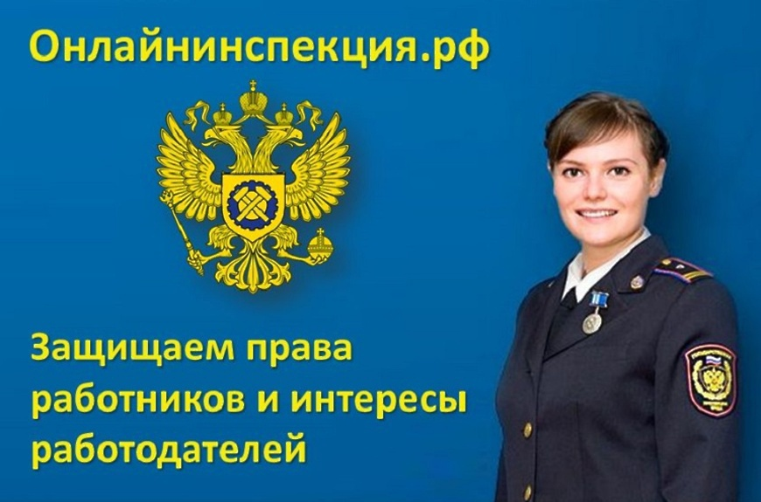
Трудовой договор стал бессрочным: нужно ли указывать в дополнительном соглашении почему?
Необязательно отражать в дополнительном соглашении причину изменения трудового договора, если он стал бессрочным. Нормами действующего законодательства обязанность работодателя указывать в дополнительном соглашении к трудовому договору причину изменения его срока с срочного на бессрочный не установлена.
Согласно ст. 72 ТК РФ изменение определенных сторонами условий трудового договора допускается только по соглашению сторон трудового договора, которое заключается в письменной форме.
Допустимо ли всем без исключения в организации установить ненормированный рабочий день?
Если всем сотрудникам установить режим ненормированного рабочего времени, это не будет нарушением. Согласно ч. 1 ст. 101 ТК РФ ненормированный рабочий день - особый режим работы, в соответствии с которым отдельные работники могут по распоряжению работодателя при необходимости эпизодически привлекаться к выполнению своих трудовых функций за пределами установленной для них продолжительности рабочего времени. Перечень должностей работников с ненормированным рабочим днем устанавливается коллективным договором, соглашениями или локальным нормативным актом, принимаемым с учетом мнения представительного органа работников.

